111年1月3日餐點照片
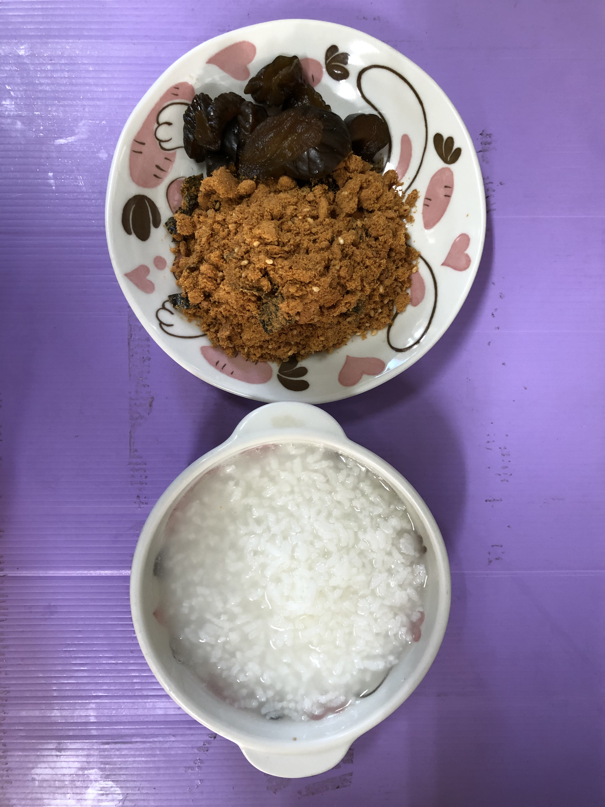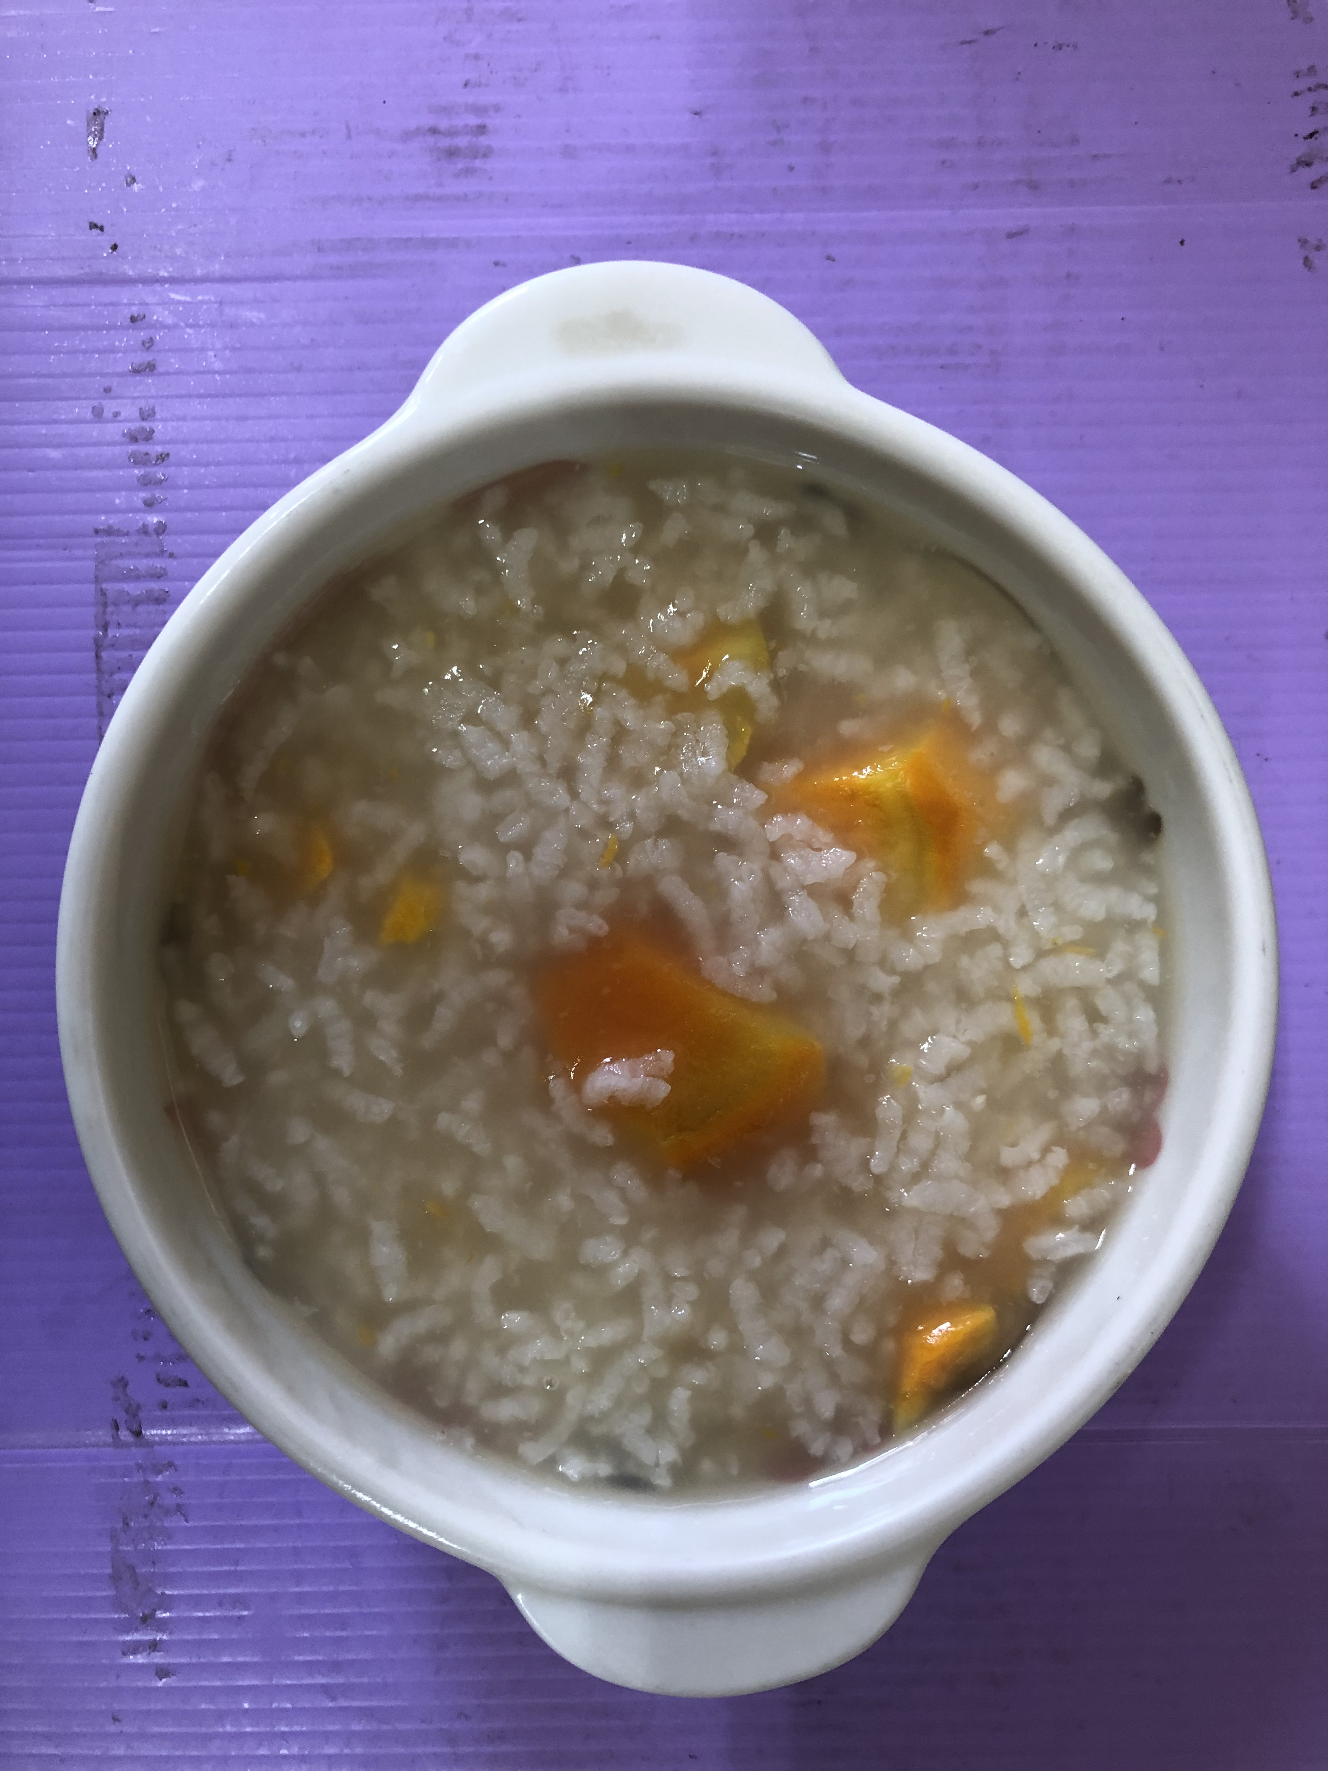
早餐(清粥小菜) 下午點心(地瓜粥)
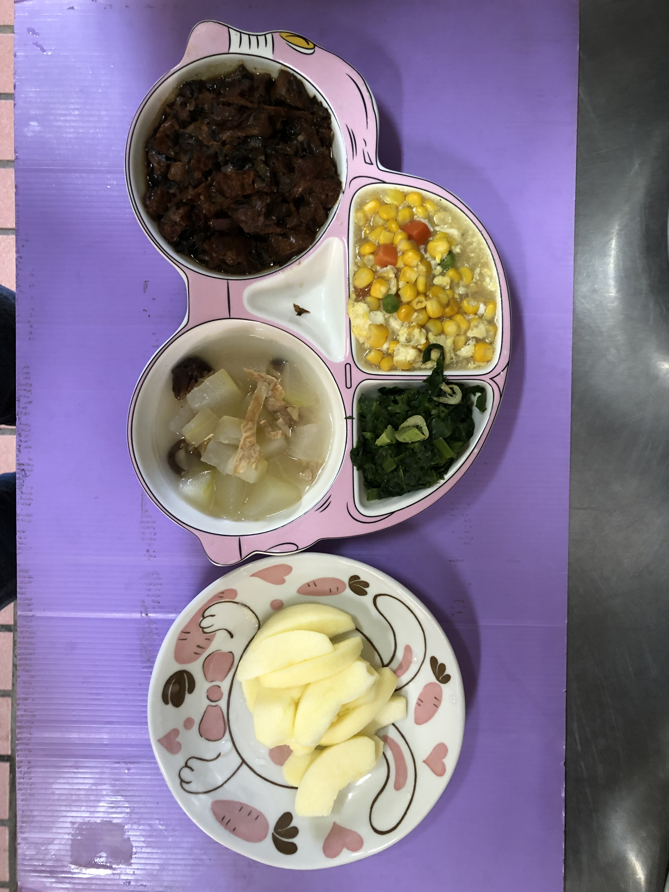
午餐(梅干控豆輪、玉米芙蓉、炒青菜、冬瓜香菇湯、水果)

